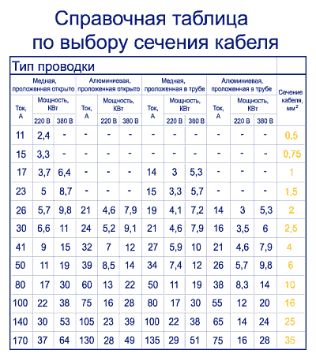

Кабель, провод
Кабель (от голл. kabel - канат, трос) электрический, один или несколько изолированных проводников, заключённых в герметическую оболочку, поверх которой, как правило, накладываются защитные покровы. Кабель. применяют для передачи на расстояние электрической энергии или сигналов (высоковольтные линии электропередачи, электроснабжение промышленных предприятий, транспорта и коммунальных объектов; магистральные линии связи, городская телефонная сеть, средства радиосвязи и телевидения; подача электроэнергии к движущимся рабочим машинам, электрооборудование судов, летательных аппаратов и т. п.). Конструкция кабеля. существенно зависит от условий его прокладки и эксплуатации (под землёй, в воде, на воздухе, в химически активных средах, при низких или высоких температурах, при повышенной влажности и т. д.).
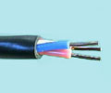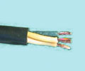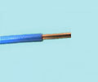
Кабель любых типов имеют общие конструктивные элементы: токопроводящие жилы, изоляцию и оболочку. Токопроводящие жилы изготавливают из меди или алюминия, имеющих наименьшее электрическое сопротивление. В зависимости от условий эксплуатации токопроводящие жилы могут иметь различную степень гибкости, быть однопроволочными или скрученными из многих проволок. В силовых кабелях токопроводящие жилы нормируют по сечению, выбор которого зависит от передаваемой мощности. Наиболее распространены сечения: 10, 16, 25, 35, 50, 70, 95, 120 и 150 мм2. В кабелях связи токопроводящие жилы нормируют по диаметру.
Изоляция кабеля. выполняется из сплошного, слоистого или каркасно-воздушного диэлектрика, отделяющего токопроводящие жилы друг от друга и от оболочки. В многожильных кабелях скрученные изолированные жилы дополнительно покрывают изоляцией. В качестве изоляции наиболее распространены кабельная и телефонная бумага, резины на основе натурального и синтетического каучуков, пластмассы (полиэтилен различных модификаций, поливинилхлорид, полистирол и др.). В состав изоляции в качестве компонентов могут входить минеральные масла и масло-канифольные составы, а также некоторые инертные газы под давлением.
Оболочки в виде сплошных труб поверх изолированных токопроводящих жил служат для защиты их от механических повреждений, воздействия влаги, света, химических веществ.
Для защиты оболочек кабеля от механических повреждений и коррозии на них накладывают защитные покровы надёжно защищающие кабель от повреждений при прокладке в земле, внутри помещений, в каналах, блоках, тоннелях и т.д.
В настоящее время выпускается более 1000 типов кабеля, маркировка, ассортимент, назначение, конструкция и характеристики приводятся в соответствующих стандартах.
Принята детальная классификация кабеля по группам с учётом общности технологических процессов. Обычно кабель имеет буквенное обозначение (марку) с указанием числа, сечения или диаметра токопроводящих жил. У некоторых К. дополнительно указывается значение наиболее важной характеристики (рабочее напряжение, номинальное волновое сопротивление и пр.) либо характерная конструктивная особенность (тип и количество коаксиальных пар, парная или четвёрочная скрутка и пр.). Буквы обычно обозначают название металла токопроводящей жилы, материала оболочки и изоляции, наличие и тип защитных покровов и брони, часто область применения (контрольный, судовой, для сигнализации и блокировки, монтажный и т. д)
Провода электрические - металлические проводники, состоящие из одной или нескольких проволок; предназначены главным образом для передачи электроэнергии, а также для изготовления токопроводящих обмоток электрических машин, трансформаторов, электромагнитов, катушек индуктивности и для монтажа электрического оборудования и радиоаппаратуры. Конструктивные характеристики провода - число токопроводящих жил, их материал, форма сечения, количество проволок в каждой жиле, тип изоляции, рабочее напряжение, нагревостойкость и др.- определяются их назначением и условиями эксплуатации. Различают провода неизолированные и изолированные.
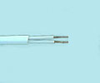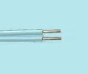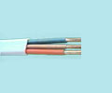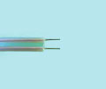
Неизолированные провода. используют главным образом на воздушных линиях электропередачи и в контактных сетях электрического транспорта; их закрепляют на опорах при помощи изоляторов и арматуры
Изолированные провода по назначению делятся на установочные, обмоточные и монтажные. Установочные провода изготовляют из меди или алюминия. обычно круглого сечения, покрытыми изоляцией из поливинилхлорида или резины. Большинство установочных проводов. выпускают с одной или двумя изолированными токопроводящими жилами. Поверх изолированных жил обычно накладывают оплётку из хлопчатобумажной пряжи, иногда пропитанную противогнилостным составом. От механических повреждений некоторые установочные провода. защищают оплёткой из стальной проволоки или сплошной тонкой металлической трубкой. Установочные провода применяют главным образом для прокладки неподвижных открытых и скрытых электропроводок, монтажа силовых и осветительных электрических сетей, в электрических машинах и аппаратах и т.д.
Обмоточные провода. изготовляют одножильными, обычно из меди и гораздо реже из алюминия, круглого и прямоугольного сечения, с эмалевой, бумажной, хлопчатобумажной, стекловолокнистой и др. изоляцией. Часто обмоточные провода имеют несколько слоев изоляции.
Монтажные провода изготовляют преимущественно из меди, круглого сечения, с плёночной или волокнистой изоляцией; они имеют одну или несколько токопроводящих жил, некоторые выпускаются с металлическими экранами. Для общепромышленных целей широко используют монтажные провода с полиэтиленовой и поливинилхлоридной изоляцией
Для подключения к электрической сети бытовых приборов и др. нестационарных потребителей электроэнергии напряжением до 250 в применяют провода (шнуры), которые изготовляют из 2-3 гибких многопроволочных токопроводящих жил с резиновой или поливинилхлоридной изоляцией.

